Ausschreibung - Schuljahr 2025/2026

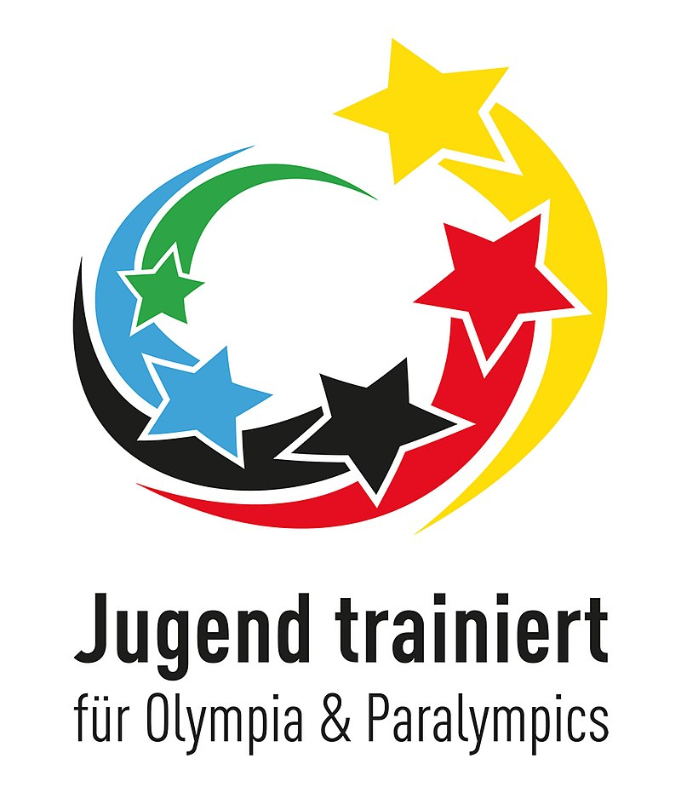

Bundeswettbewerb der Schulen „Jugend trainiert für Olympia & Paralympics“

Regionalfinale Handball WK U14w (2013 -2016)
nur bis Klasse 6
___________________________________________________________________

Veranstalter: Schulamt Frankfurt/Oder- Nord, Schulsportkoordinatoren

Ausrichter: Uwe Neugebauer / Christian Leyba

Wettkampfort: Joachim-Kolloff - Sporthalle, Pannwitzallee, Lychen

Termin: Donnerstag,06.11.2025, 10.00 - 13.00 Uhr, Anreise 09.30Uhr

Teilnehmer: GS Pannwitz Lychen, GS Bruhn Angermünde, GS Finow, GS

Finowfurt, Freie Schule Angermünde

Spielmodus: Wird nach Eingang der Meldungen erstellt.

Meldungen: bis zum 15.10.2025 an: U.Neugebauer

ausschließlich per E-Mail: uneugebauer-jtfo@web.de

Hinweise: Mannschaftslisten mit der Unterschrift der Schulleitung müssen vorgelegt werden! Der Meldetermin ist verbindlich!

